SITUATION 5

12. Choisissez le dessin qui correspond à la situation
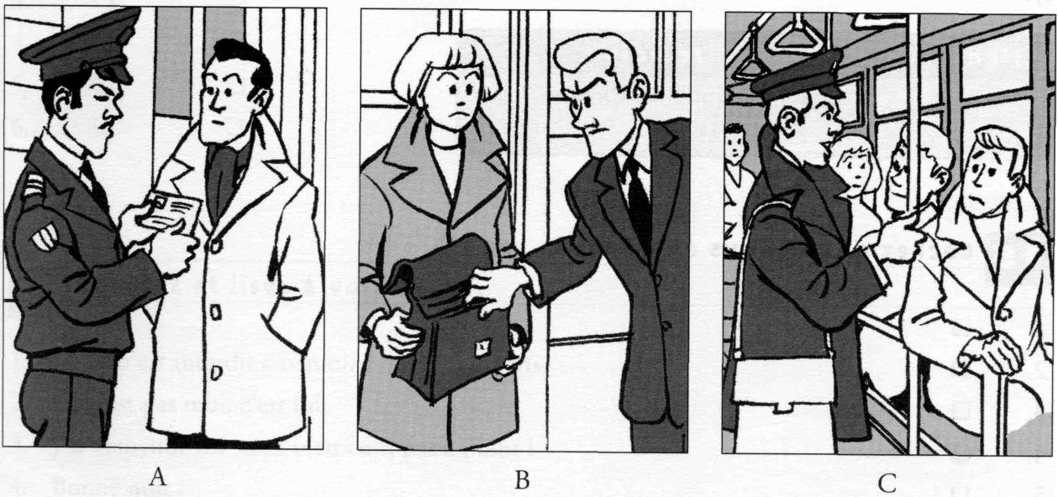

Le dessin correct est le :____

13.Vrai ? Faux ? On ne sait pas ? Cochez
 |  | Vrai | Faux | On ne sait pas
1. | Le passager n'a pas de titre de transport
2. | Le passager a composté son titre de transport.
3. | Le passager doit payer 30 euros.
4. | Le passager est content.

14. Cochez ce que vous entendez ou corrigez.
1. Contrôle des titres de transport !
2. Vous avez votre billet ?
3. Voilà mon billet.
4. J'ai oublié.
5. Je regrette.
6. C'est impossible.

